Curso JavaScript

variaveis

s.tring para number

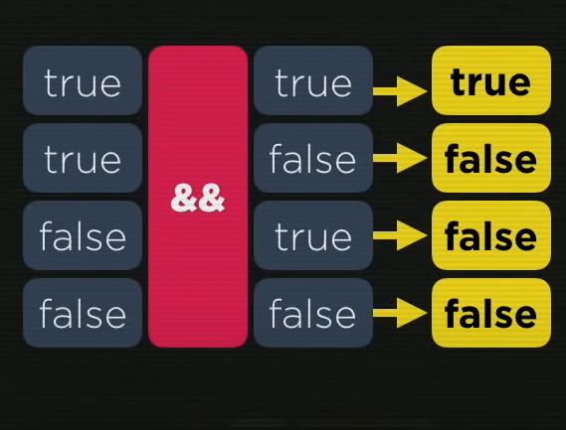 **Se ler “E”**

**Se ler “ou”**

(? e :) são basicamente ifs

Se média for > 7 result = aprovado. else= reprovado